Анализ итоговой аттестации обучающихся
9 классов за 2018-2019 учебный год.

Объективную картину результатов учебной деятельности дают итоги ГИА. При этом хочется отметить, что наша задача – не натаскивать на ОГЭ и ЕГЭ, а системно, полноценно осуществлять учебный процесс на протяжении всех лет обучения. Успешное прохождение выпускниками ГИА является результатом работы всего коллектива. Если эта работа выстроена грамотно, то не потребуется репетиторов и результаты ГИА будут больше соответствовать текущим отметкам детей на всех этапах обучения.

В целях повышения качества подготовки учащихся к ГИА в течение года проводилась большая работа по совершенствованию деятельности учителей-предметников (обучение на региональных курсах и семинарах, рассмотрение вопросов подготовки к ГИА на заседаниях методических объединений учителей-предметников, семинарах-практикумах, презентациях лучшего опыта подготовки учащихся к ГИА в ходе открытых уроков); при проведении индивидуальных и групповых консультаций с учащимися, пробных экзаменов, разъяснительной работе с родителями и учащимися.

К прохождению государственной итоговой аттестации в 2019 году были допущены все 70 девятиклассников. Для сдачи по выбору учащимися было выбрано 7 предметов.
Все учащиеся успешно прошли итоговую аттестацию. 1 обучающийся проходил итоговую аттестацию в дополнительные сроки (русский язык, обществознание, география). В итоге все обучающиеся получили аттестат об основном общем образовании.

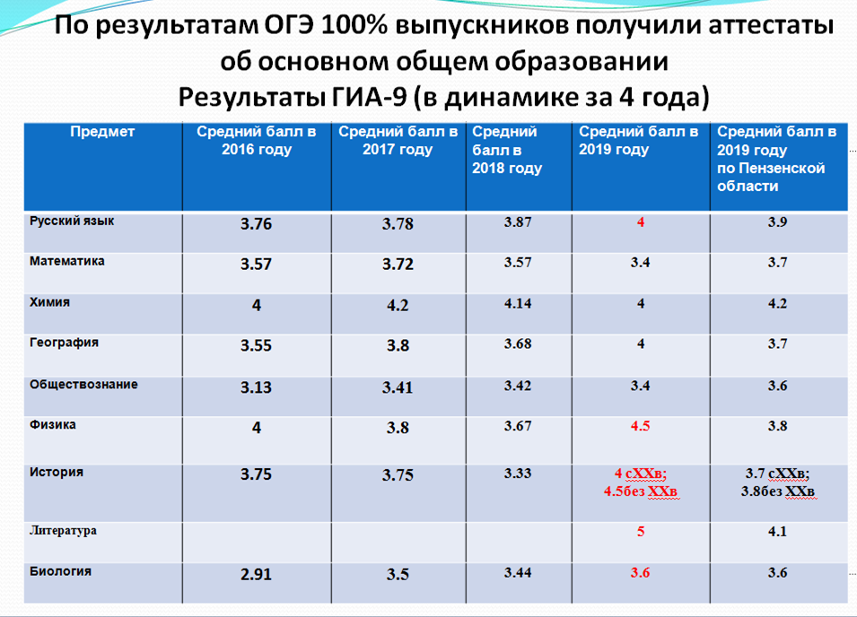

Из представленной информации за последние 4 года видно, что средний балл по русскому языку, географии, физике, истории, биологии из года в год незначительно повышается и в 2019 году превысил средний балл по области.

Качество знаний по предметам ОГЭ таблица

Из представленной информации за последние 4 года видно, что средний балл по русскому языку, географии, физике, истории, биологии из года в год незначительно повышается и в 2019 году превысил средний балл по области.

Все работники пункта проведения экзамена прошли обучение по вопросам соблюдения Порядка проведения государственной итоговой аттестации. Для обеспечения объективности результатов экзаменов, соблюдения процедуры проведения ОГЭ в пункте проведения экзамена было организовано видеонаблюдение в режиме офлайн, при проведении экзаменов присутствовали общественные наблюдатели. Нарушений в работе ППЭ не выявлено.
Проведению экзаменов предшествовала большая информационно-разъяснительная работа. Были проведены встречи с родителями выпускников по разъяснению Порядка проведения ГИА.

